青海大学组织人事部
简 报
2023年第15期
组织人事部编 2023年9月12日

我校通报表扬脱贫攻坚和乡村振兴
驻村第一书记和驻村工作队员
9月9日上午，在第39个教师节到来之际，我校举行主题为“躬耕教坛 强国有我”的2023年教师节庆祝大会，会上对已完成脱贫攻坚、乡村振兴任务和继续留任的李存善等39名同志通报表扬。校党委书记李丽荣，校党委副书记、校长史元春及其他校领导出席了大会。
近年来，青海大学坚持以习近平新时代中国特色社会主义思想为指导，深入学习贯彻习近平总书记关于脱贫攻坚和乡村振兴的重要论述，坚决贯彻落实党中央、教育部、省委省政府关于巩固脱贫攻坚成果同乡村振兴有效衔接的决策部署，自觉把驻村帮扶工作作为学校重大政治任务，举全校之力持续做好定点帮扶工作。自2015年以来，我校持续向7个村先后选派23名第一书记、33名工作队员，为脱贫攻坚和乡村振兴事业贡献了青大力量。
我校选派的驻村第一书记和工作队员怀着对党忠诚、对人民群众的真挚感情，全面落实驻村帮扶各项职责任务，担当作为、砥砺奋进，办了一批得民心、惠民生、顺民意的实事好事，在驻村一线发挥了重要作用，取得了显著成绩，为学校争得了荣誉。
会上，学校对39名同志进行了集体表彰，校领导亲手为他们颁发了荣誉证书，并献上了鲜花。

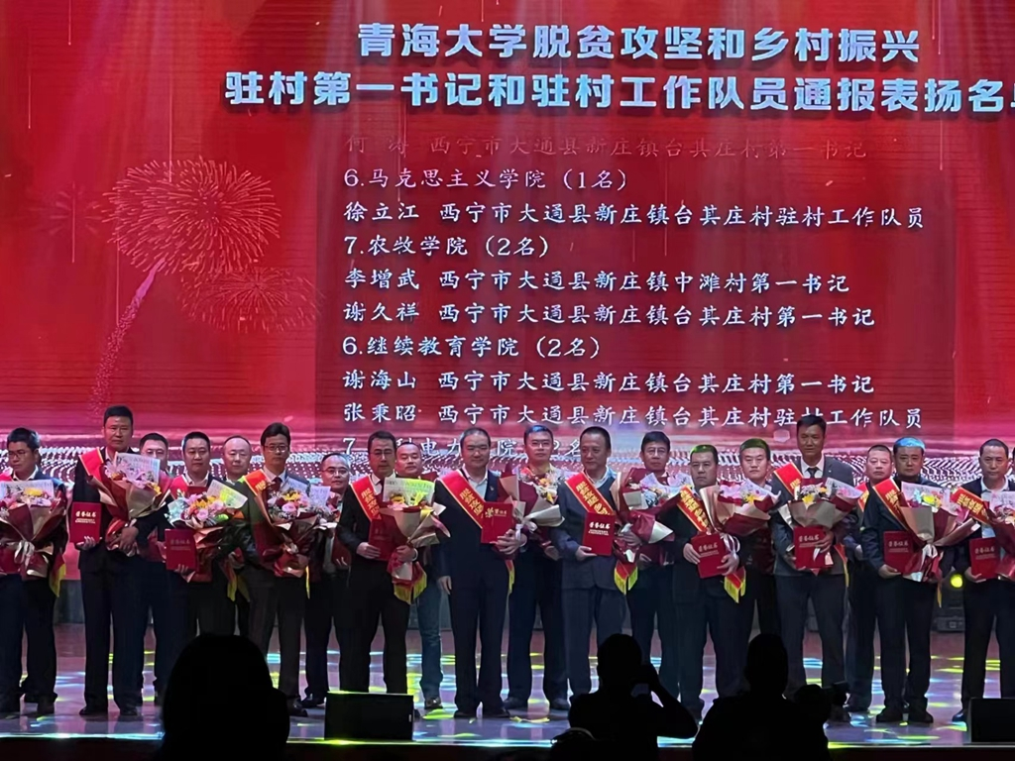

希望全校师生要以向受表彰的同志为榜样，学习他们对党忠诚、躬身为民的政治品格，学习他们扎根基层、乐于奉献的崇高精神，学习他们不畏艰难、攻坚克难的优良作风。
要紧扣学校中心任务，凝心聚力促发展，驰而不息抓落实，围绕打造生态文明高地、产业“四地”建设，扎实推动乡村产业、人才、文化、生态、组织振兴，为奋力谱写全面建设社会主义现代化国家的青海篇章增光添彩。

